МИНИСТЕРСТВО НАУКИ И ВЫСШЕГО ОБРАЗОВАНИЯ РОССИЙСКОЙ ФЕДЕРАЦИИ
федеральное государственное автономное образовательное учреждение высшего образования
«САНКТ-ПЕТЕРБУРГСКИЙ ГОСУДАРСТВЕННЫЙ УНИВЕРСИТЕТ АЭРОКОСМИЧЕСКОГО ПРИБОРОСТРОЕНИЯ»
(ГУАП)
КАФЕДРА ВЫЧИСЛИТЕЛЬНЫХ СИСТЕМ И СЕТЕЙ

Преподаватель
канд. техн. наук, доцент Л.Н. Бариков

Отчет
по лабораторной работе № 8
по дисциплине Информатика
на тему: «Суммирование рядов»

Работу выполнил
студент гр. 4342 C.М.Иванов

Санкт-Петербург
2024

16.
Дан числовой массив b₀, b₁,…, b_{2n-1}. Определить сумму значений элементов массива с нечётными номерами, лежащих между последним элементом с наибольшим среди неположительных элементов значением и последним элементом с положительным значением, имеющим номер меньше, чем n.

код на гитхабе для более удобного просмотра
https://github.com/crimson-catfish/SUAI_labs/blob/main/lab8.cpp
Программа считывает массив целых чисел от пользователя, находит индексы последнего неположительного числа и последнего положительного числа в первой половине массива, а затем вычисляет сумму нечетных элементов. индексы между этими двумя индексами.

разбивка кода:
Программа включает библиотеки <iostream> и <limits> и определяет константу ARRAY_SIZE, равную 32. Она также определяет тип my_element как целое число и тип my_array как массив my_element длиной ARRAY_SIZE.
Функция read_array_length() предлагает пользователю ввести половину длины массива (которая должна быть больше 0) и возвращает это значение.
Функция read_user_array() принимает целое число n и выходной массив и считывает 2*n целых чисел от пользователя в массив.
Функция find_max_nonpositive_index() принимает массив b и целое число half_array_length и возвращает индекс последнего неположительного числа в первой половине массива. Если неположительные числа не найдены, возвращается -1.
Функция find_last_before_n_unsigned_index() принимает массив b и целое число half_array_length и возвращает индекс последнего положительного числа в первой половине массива. Если положительные числа не найдены, возвращается -1.
Функция main() предлагает пользователю ввести длину массива и считывает элементы массива. Затем он вызывает функции find_max_nonpositive_index() и find_last_before_n_unsigned_index(), чтобы найти индексы последнего неположительного числа и последнего положительного числа в первой половине массива. Он вычисляет сумму элементов по нечетным индексам между этими двумя индексами и распечатывает левый и правый связанные индексы и сумму. Затем пользователю предлагается ввести «R» для повторного запуска программы или любую другую букву для выхода.
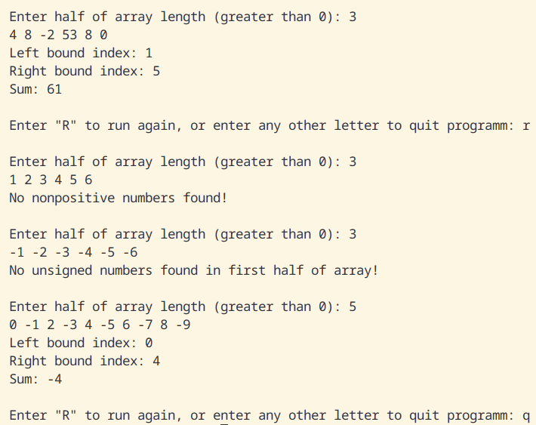

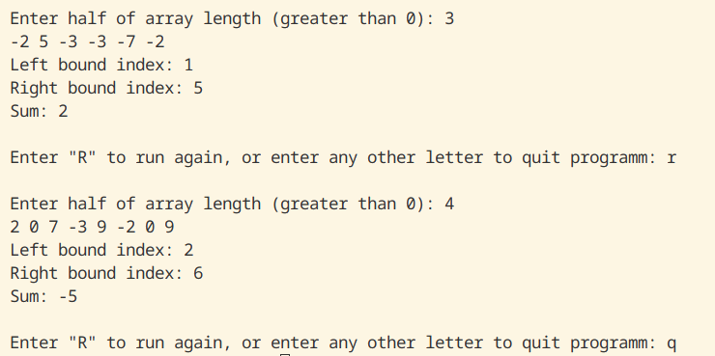
#include <iostream>
#include <limits>
using namespace std;

const int ARRAY_SIZE = 32;

typedef int my_element;
typedef my_element my_array[ARRAY_SIZE];
typedef int half_array_length;
typedef int last_max_nonpositive_index;
typedef int last_before_n_unsigned_index;
typedef int sum_of_odd_elements;

int read_array_length()
{
int n;
cout << "\nEnter half of array length (greater than 0): ";
cin >> n;
if (n < 1)
{
cout << "length should be greater than 0";
}
return n;
}

void read_user_array(int n, my_array out)
{
for (int i = 0; i < 2 * n; i++)
{
cin >> out[i];
}
}

last_max_nonpositive_index find_last_max_nonpositive_index(my_array b, half_array_length half_array_length)
{
int max_nonpositive;
last_max_nonpositive_index last_max_nonpositive_index = -1;
for (int i = 0; i < half_array_length * 2; i++)
{
if (b[i] <= 0)
{
max_nonpositive = b[i];
last_max_nonpositive_index = i;
break;
}
if (i == half_array_length * 2 - 1)
return -1;
}

for (int i = last_max_nonpositive_index + 1; i < half_array_length * 2; i++)
{
if (b[i] <= 0 && b[i] >= max_nonpositive)
{
max_nonpositive = b[i];
last_max_nonpositive_index = i;
}
}
return last_max_nonpositive_index;
}

last_before_n_unsigned_index find_last_before_n_unsigned_index(my_array b, half_array_length half_array_length)
{
for (int i = half_array_length - 1; i >= 0; i--)
{
if (b[i] > 0)
{
return i;
}
}
return -1;
}

sum_of_odd_elements find_sum_of_odd_elements(my_array b, last_max_nonpositive_index bound1, last_before_n_unsigned_index bound2)
{
int left_bound = min(bound1, bound2);
int right_bound = max(bound1, bound2);

cout << "Left bound index: " << left_bound << endl;
cout << "Right bound index: " << right_bound << endl;

// Если левая граница четная - делаем ее нечетной
if (left_bound % 2 == 0)
left_bound++;

sum_of_odd_elements sum = 0;
for (int i = left_bound; i < right_bound; i += 2)
{
sum += b[i];
}

return sum;
}

int main()
{
char quitOrRestart = 'r';

do
{
int n = read_array_length();
my_array b;
read_user_array(n, b);

last_max_nonpositive_index last_max_nonpositive_index = find_last_max_nonpositive_index(b, n);
if (last_max_nonpositive_index == -1)
{
cout << "No nonpositive numbers found!\n";
continue;
}

last_before_n_unsigned_index last_before_n_unsigned_index = find_last_before_n_unsigned_index(b, n);
if (last_before_n_unsigned_index == -1)
{
cout << "No unsigned numbers found in first half of array!\n";
continue;
}

sum_of_odd_elements sum = find_sum_of_odd_elements(b, last_max_nonpositive_index, last_before_n_unsigned_index);
cout << "Sum: " << sum;

cout << "\n\nEnter \"R\" to run again, or enter any other letter to quit programm: ";
cin >> quitOrRestart;
} while (quitOrRestart == 'r' || quitOrRestart == 'R');

return 0;
}

